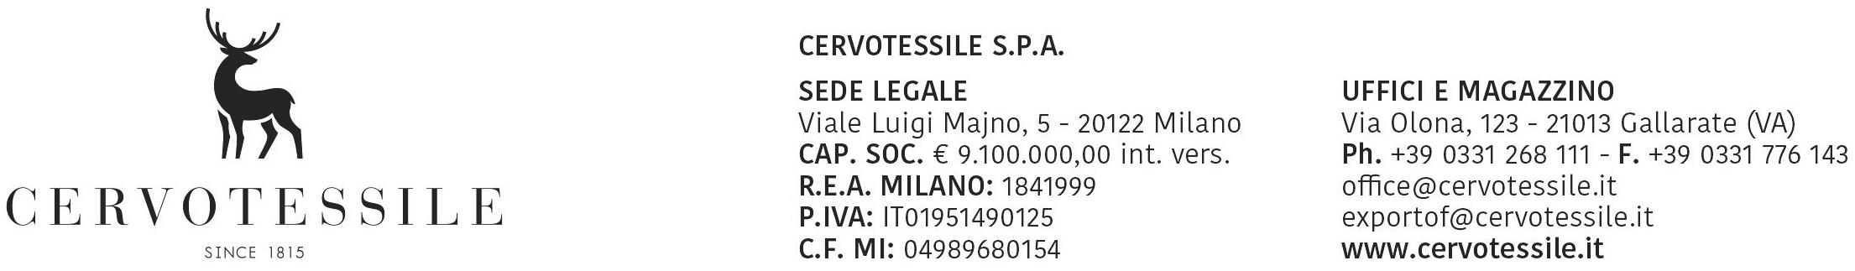

Spett.le
SAIMARE SPA
GENOVA

Oggetto: Emissione Certificato EUR MED – Fattura n. 9447 del 26/09/2012

Io sottoscritto ARTINO OLIVETTO nella qualità di responsabile amministrativo della Società CERVOTESSILE SPA con sede in GALLARATE, VIA OLONA 123, P. IVA 01951490125 con la presente, consapevole delle responsabilità e degli obblighi stabiliti dalla vigente normativa comunitaria e nazionale, conferisco formale mandato alla Spett.le Società Saimare S.p.a., corrente in Genova, anche utilizzando il Centro di Assistenza Doganale Cad Italia Srl, di cui si avvale in esclusiva per le operazioni doganali effettuate presso la dogana di Genova, a richiedere per ns. nome e conto il rilascio del certificato EURMED.

Con la presente dichiaro inoltre:
Che la merce è d’origine Preferenziale EU - ITALY
* _ Va applicato il cumulo con…………(dichiarare il paese con cui va applicato il cumulo)
* X Non va applicato il cumulo

La Società Saimare S.p.a. viene autorizzata a compiere tutto quanto necessario per l’ottenimento del certificato EUR MED ed è fin d’ora espressamente manlevata da qualsiasi responsabilità legata direttamente od indirettamente all’esperimento della procedura oggetto del presente incarico.

Gallarate, li 26/09/2012

